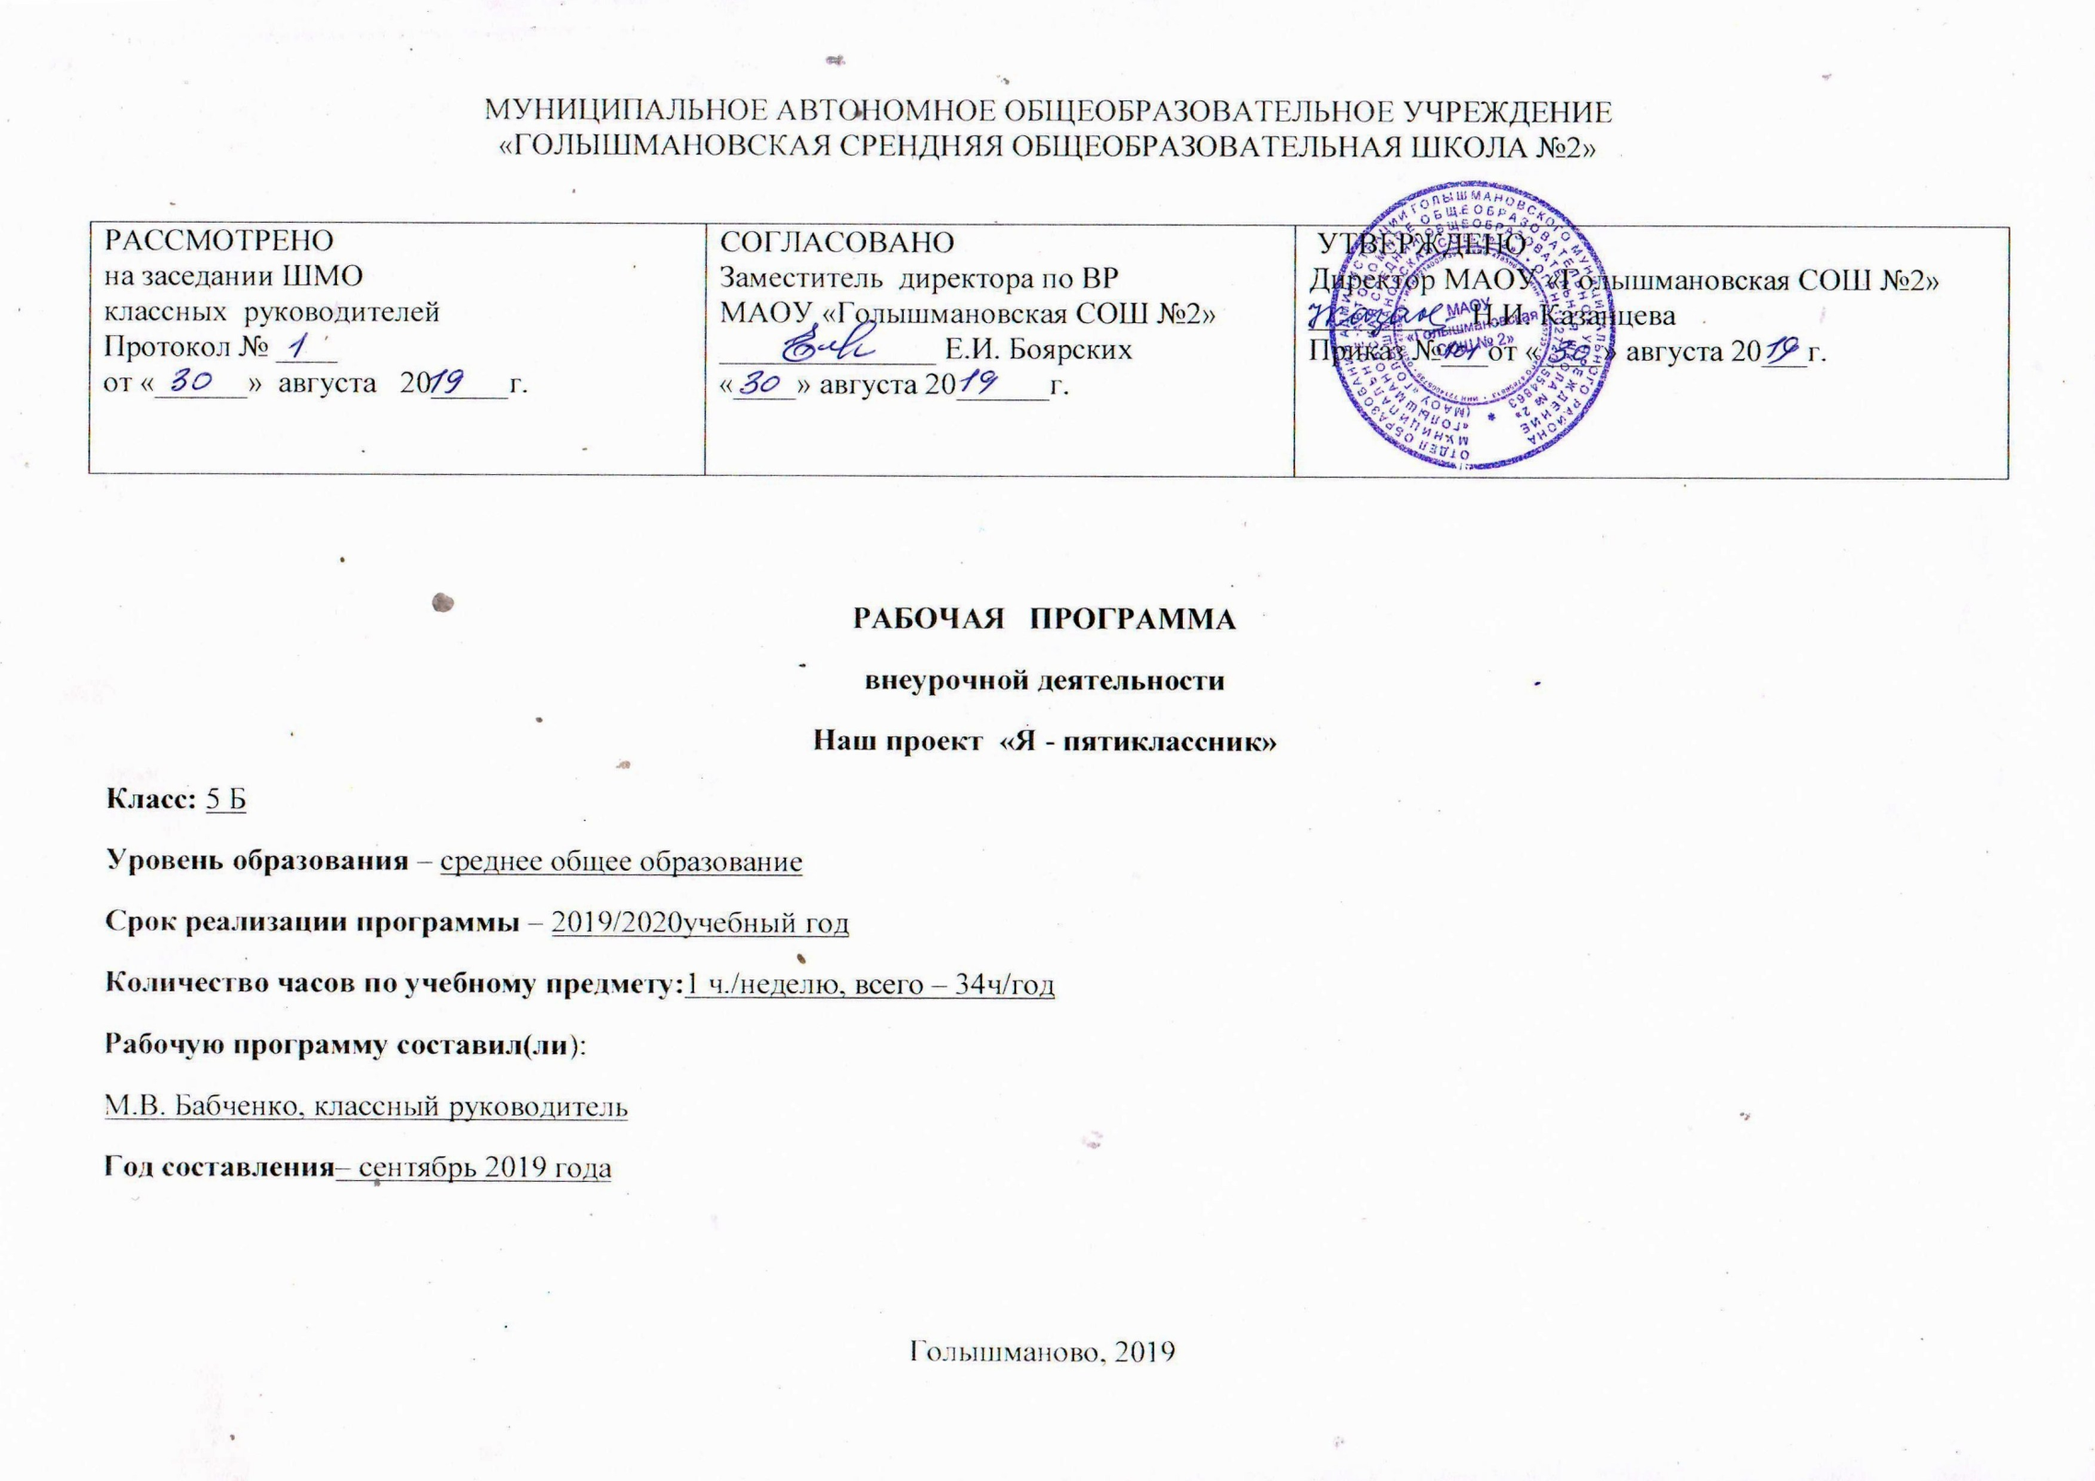
Результаты освоения курса внеурочной деятельности

В результате изучения данного курса обучающиеся 5 класса получат возможность формирования
Личностных результатов:
- Определять и высказывать под руководством психолога самые простые общие для всех людей правила поведения при сотрудничестве (этические нормы).
- В предложенных психологом ситуациях общения и сотрудничества, опираясь на общие для всех простые правила поведения, делать выбор, при поддержке других участников группы и психолога, как поступить.
Метапредметных результатов:
Регулятивные УУД:
- Определять и формулировать цель деятельности с помощью психолога.
- Проговаривать последовательность действий.
- Учиться отличать верно выполненное задание от неверного.
- Учиться совместно с психологом и другими учениками давать эмоциональную оценку деятельности товарищей.
Познавательные УУД:
- Ориентироваться в своей системе знаний: отличать новое от уже известного с помощью психолога.
- Добывать новые знания: находить ответы на вопросы, свой жизненный опыт и информацию.
- Перерабатывать полученную информацию: делать выводы в результате совместной работы всего класса.
- Перерабатывать полученную информацию: сравнивать и группировать.
Коммуникативные УУД:
- Донести свою позицию до других: оформлять свою мысль в устной и письменной речи (на уровне одного предложения или небольшого текста).
- Слушать и понимать речь других.
- Читать и пересказывать текст.
- Совместно договариваться о правилах общения и поведения в школе и следовать им.
- Учиться выполнять различные роли в группе (лидера, исполнителя, критика).

Содержание курса внеурочной деятельности

Создание группы
Сформировать группу участников; способствовать созданию доброжелательной обстановки и атмосферы поддержки в группе; выяснить ожидания детей; развивать умение видеть ситуацию с разных сторон, находить позитивные моменты в происходящем, конструктивно реагировать на школьные проблемы.
Здравствуй, пятый класс!
Дать возможность детям поближе познакомиться друг с другом, способствовать формированию групповой сплоченности; помочь детям прояснить свои цели на время обучения в пятом классе.

Находим друзей
Способствовать формированию навыков взаимодействия в группе; помочь детям осознать, какие качества важны в дружбе; повысить самооценку детей.
Узнай свою школу
Способствовать формированию навыков взаимодействия в группе; помочь детям осознать, какие качества важны в дружбе; повысить самооценку детей.
Что поможет мне учиться?
Помочь участникам группы осознать правила работы на уроке; способствовать формированию учебных навыков; способствовать самораскрытию детей и развитию эмпатии.

Легко ли быть учеником?
Помочь детям осознать, какие качества необходимы хорошему ученику; способствовать развитию воображения и навыков совместной деятельности

Чего я боюсь?
Научить детей распознавать свои школьные страхи помочь найти способы их преодоления; снизить школьную тревожность.
Трудно ли быть настоящим учителем?
Расширение и обогащение навыков общения с учителями; формирование у детей правильного отношения к оценке, помощь в осознании критериев оценки; коррекция мотивации избегания неудачи в школьных ситуациях.
Конфликт или взаимодействие?
общение в конфликте конструктивное разрешения конфликтов; умение свободно, не боясь неодобрения, высказывать свои мысли.
Работа с негативными переживаниями
Повышение эмоциональной устойчивости детей; формирование навыков принятия собственных негативных эмоций; формирование умения адекватно воспринимать обидные замечания.
Кто Я, какой Я?
Способствовать осознанию своих качеств, повышение самооценки
Я могу!
Осознание своих качеств и повышение самооценки.
Я нужен!
Формирование позитивной Я-концепции
Я мечтаю
Научить детей умению свободно, не боясь неодобрения, высказывать свои мысли.
Я - это мои цели!
Повышение уровня психологической готовности к обучению, формирование учебных навыков
Я – это мое детство
Формирование позитивной Я-концепции
Я – это мое настоящее. Я – это мое будущее
Развивать умение видеть ситуацию с разных сторон, находить позитивные моменты в происходящем
Я имею право чувствовать и выражать свои чувства. Чувства бывают разные.
Способствовать рефлексии эмоциональных состояний; способствовать адекватному самовыражению.
Стыдно ли бояться?
Развивать умение видеть ситуацию с разных сторон, находить позитивные моменты в происходящем
Имею ли я право сердиться и обижаться?
Формирование навыков принятия собственных негативных эмоций
Я и мой внутренний мир. Каждый видит мир и чувствует по – своему.
Подчеркнуть ценность и уникальность внутреннего мира каждого человека
Любой внутренний мир ценен и уникален
Подчеркнуть ценность и уникальность внутреннего мира каждого человека
Кто в ответе за мой внутренний мир. Чему меня могут научить трудные ситуации?
Подчеркнуть ответственность человека за свои чувства и мысли
В трудной ситуации я ищу силу внутри себя и она обязательно найдется.
Научить находить и использовать психологические ресурсы
Я и ТЫ. Я и мои друзья
Обсудить проблемы подростковой дружбы.
Я и мои «колючки».
Развитие социальных и коммуникативных умений, необходимых для установления межличностных отношений друг с другом, с новыми учителями и другими сотрудниками школы.
Что такое одиночество?
Способствовать самораскрытию детей и развитию эмпатии
Я не одинок в этом мире.
Способствовать самораскрытию детей и развитию эмпатии
Мы начинаем меняться. Нужно ли человеку меняться?
Помочь подросткам осознать свои изменения
Самое важное – захотеть меняться
Мотивировать подростков к позитивному самоизменению
Агрессия со стороны. Как на нее реагировать?
Научиться контролировать собственное агрессивное поведение и правильно вести себя в ситуации проявления агрессии со стороны других
Учимся договариваться
Научиться контролировать собственное агрессивное поведение и правильно вести себя в ситуации проявления агрессии со стороны других

Тематическое планирование
 | Тема | Количество часов
1 | Создание группы | 1
2 | Здравствуй, пятый класс! | 1
3 | Находим друзей | 1
4 | Узнай свою школу | 1
5 | Что поможет мне учиться? | 1
6 | Легко ли быть учеником? | 1
7 | Чего я боюсь? | 1
8 | Трудно ли быть настоящим учителем? | 2
9 | Конфликт или взаимодействие? | 2
10 | Работа с негативными переживаниями | 1
11 | Кто Я, какой Я? | 1
12 | Я могу! | 1
13 | Я нужен! | 1
14 | Я мечтаю | 1
15 | Я - это мои цели! | 1
16 | Я – это мое детство | 1
17 | Я – это мое настоящее. Я – это мое будущее | 1
18 | Я имею право чувствовать и выражать свои чувства. Чувства бывают разные. | 1
19 | Стыдно ли бояться? | 1
20 | Имею ли я право сердиться и обижаться? | 1
21 | Я и мой внутренний мир. Каждый видит мир и чувствует по – своему. | 1
22 | Любой внутренний мир ценен и уникален | 1
23 | Кто в ответе за мой внутренний мир. Чему меня могут научить трудные ситуации? | 1
24 | В трудной ситуации я ищу силу внутри себя и она обязательно найдется. | 1
25 | Я и ТЫ. Я и мои друзья | 1
26 | Я и мои «колючки». | 1
27 | Что такое одиночество? | 1
28 | Я не одинок в этом мире. | 1
29 | Мы начинаем меняться. Нужно ли человеку меняться? | 1
30 | Самое важное – захотеть меняться | 1
31 | Агрессия со стороны. Как на нее реагировать? | 1
32 | Учимся договариваться | 1

